# “สนุกกับการเริ่มต้น....” เมธาวดี กุลรัตนะชัย (ครูบี : ดนตรีชีวิต)

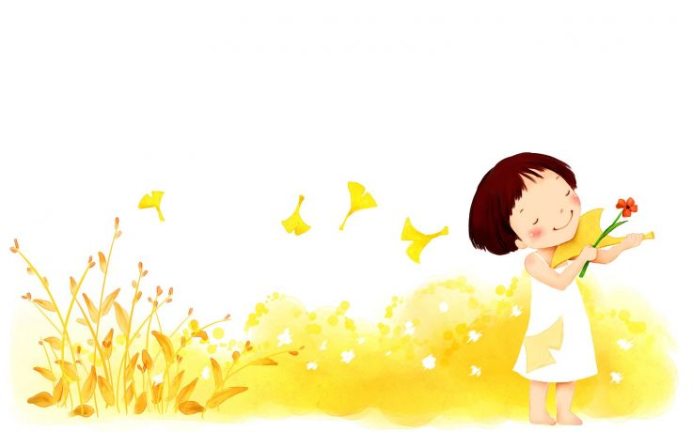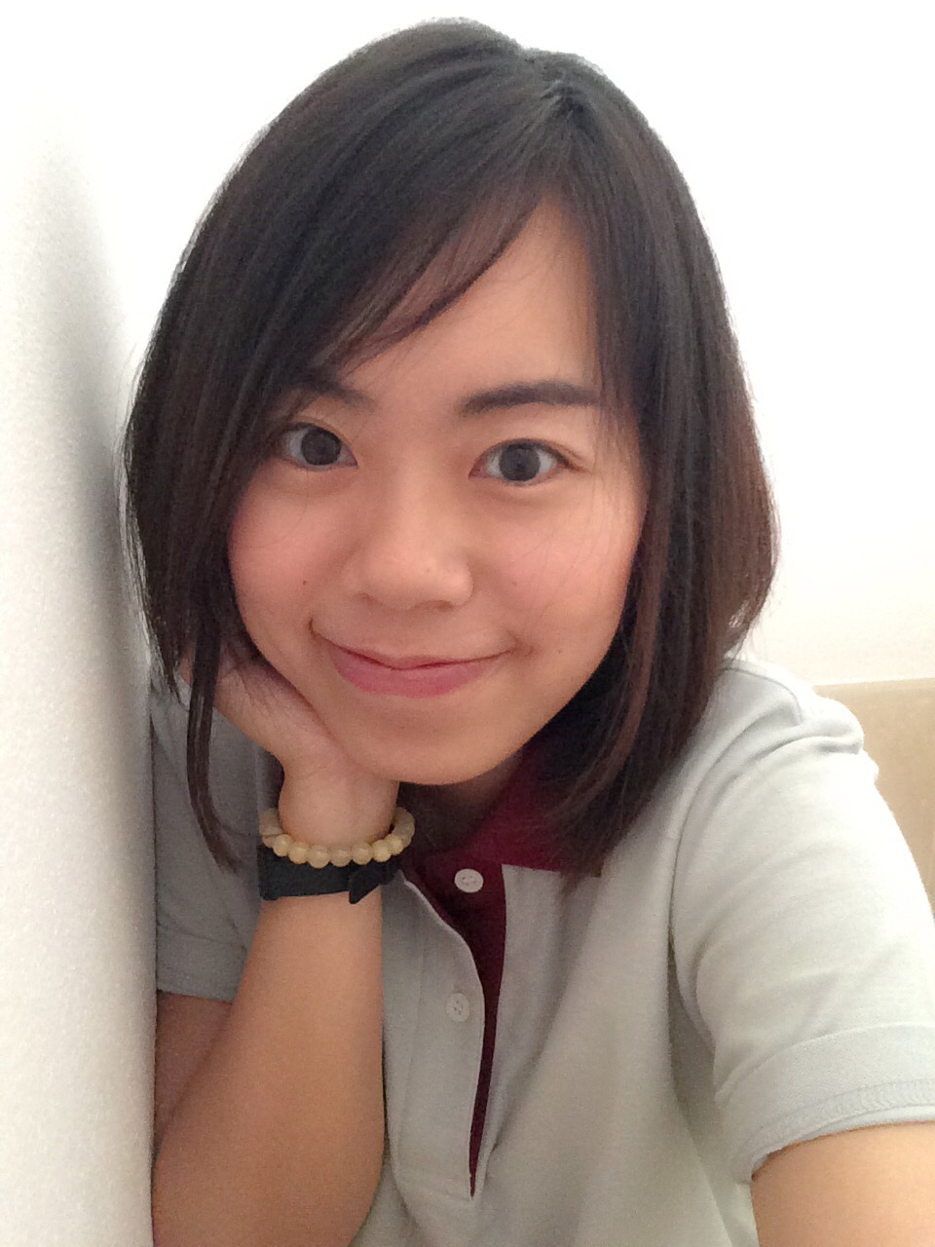

***ชีวิตในวัยเด็ก***...ช่างดูสนุก ตื่นเต้น มีพลังมากมายเหลือเกิน เราสังเกตได้จากชีวิตประจำวันของเด็กๆ โดยเฉพาะเด็กชั้น 1 ซึ่งเราคิดว่า เขามีความน่าสนใจหลายอย่าง ที่พอเราซึ่งเป็นครูอยู่ด้วยแล้วมีความสุข รวมถึง...อยากรู้ว่าเขาคิดหรืออยากจะทำอะไรบ้าง ในช่วงเวลานี้??...

ในเทอมวิริยะ เราได้พูดถึงกระบวนการ 7 ขั้นตอนไป ซึ่งก็ได้ปรับ ลองใช้ไปกับวิชาดนตรีชีวิต ดูๆแล้วขั้นตอนที่มีดูเหมือนจะมาก แต่สามารถต่อยอดทำกิจกรรมให้ดูน่าสนใจขึ้น จากโจทย์ที่กำหนดให้เพียงโจทย์เดียว.... ตอนนี้จึงขอยกตัวอย่างความสามารถและความน่ารักของเด็กชั้น 1 ที่ไม่มีเพียงแค่ความสดใส ยังมีความคิดสร้างสรรค์และพัฒนาการด้านความคิดที่น่าสนใจอีกด้วย ทำให้เรารู้สึกประทับใจในการให้โจทย์สำหรับการนำเสนอของเด็กชั้น 1 เทอมวิมังสานี้ คือ “การแสดงบทบาทสมมติจากนิทานที่กำหนดให้”

วัยเริ่มต้นของชั้นประถมศึกษา บางครั้งการทำกิจกรรมดนตรีที่มีเงื่อนไข อาจทำให้เด็กรู้สึกยากและซับซ้อนอยู่บ้าง ซึ่งก่อนจะเกิดการเรียนรู้นั้น ครูจำเป็นที่จะต้องเตรียมความพร้อมให้ก่อนด้วย เพื่อเป็นตัวอย่างในการนำเสนอบทบาทสมมติจากนิทานให้เด็กดู.... ทีมครูดนตรีจึงได้ช่วยกันแสดงร่วมกัน โดยนิทานที่เราจะนำเสนอจะแบ่งเป็น 2 ลักษณะ คือ

1. นิทานที่มีคนเล่าเรื่อง : ตัวละครจะแสดงท่าทางต่อเนื่องจากเรื่องราวที่มี โดยไม่ต้องพูด อาจขยับปากตามได้ หรือจะมีบทพูดแทรกนิดหน่อยได้ตามความต้องการของเด็ก
2. นิทานที่มีบทพูดของตัวเอง คือ ทุกคนดำเนินเรื่องด้วยตัวเอง การแสดงลักษณะนี้จำเป็นต้องมีความต่อเนื่องของบท ซึ่งเด็กจะต้องจำและเข้าใจเรื่องราวเป็นอย่างดี

สำหรับในการแสดงนิทานนั้น ครูจะสร้างแรงบันดาลใจในเรื่องการทำเสียงที่หลากหลายจากตัวละครหลายๆแบบ การใช้ร่างกายในการบอกถึงลักษณะตัวละครของเรา รวมถึงการแสดงอารมณ์และนิสัยของตัวละครนั้นๆด้วย หลังจากที่ครูได้แสดงให้เด็กดู สังเกตว่า เด็กชั้น 1 ชอบนิทานมาก รู้สึกอยากมีส่วนร่วมและอยากที่จะเล่นกับตัวละคร ครูจึงชวนเด็กสังเกตว่า หลังจากที่ดูนิทานทั้ง 2 แบบแล้ว มีความแตกต่างกันอย่างไร??.... ไม่ช้าเลย ที่เด็กจะสามารถตอบได้ และตอบได้ถึงรายละเอียดของการแสดง ทำให้ครูรู้สึกพอใจในจุดเริ่มต้นของการเตรียมโจทย์เรื่องการแสดงบทบาทสมมติ ครูเองก็อยากรู้ต่อไปอีกว่า เมื่อเราสอนเค้าไปหลายๆรูปแบบ หลายๆทักษะ ที่ไม่ใช่แค่การร้องเพลง เล่นเครื่องดนตรีแล้ว เค้าเรียนรู้อะไรอีกและสามารถนำมาใช้ในการแสดงออกมาได้อย่างไร?:)

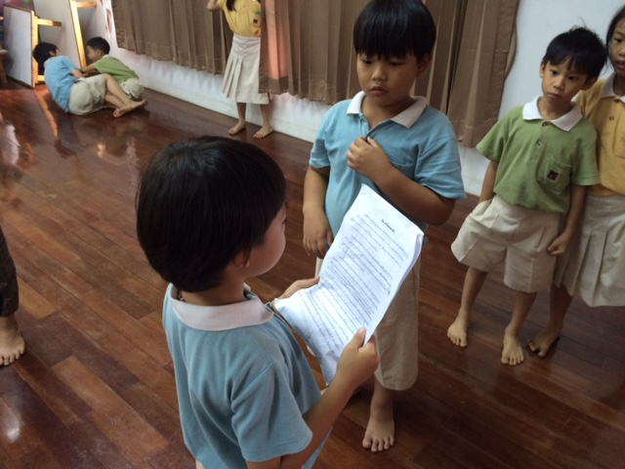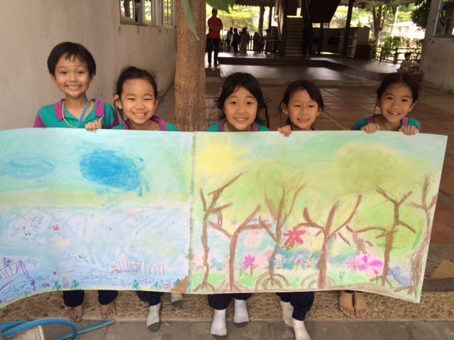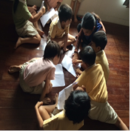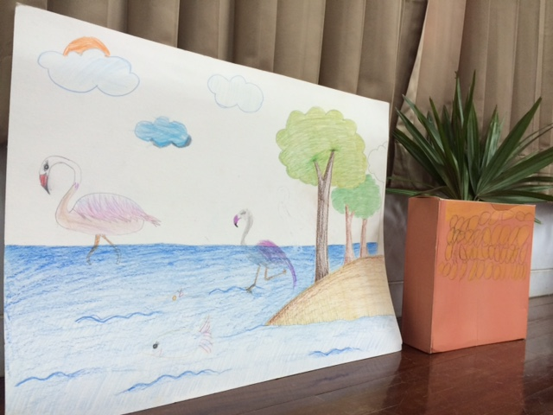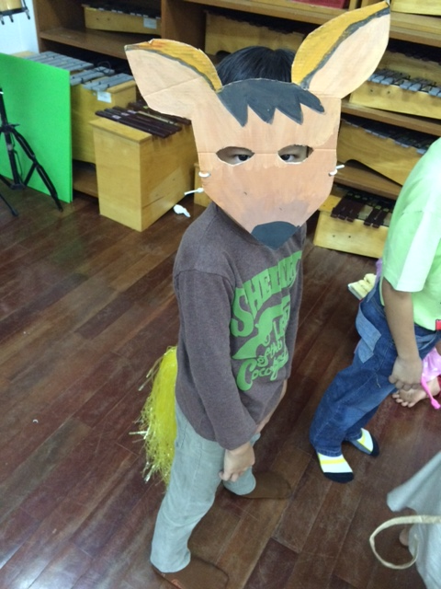

เมื่อเด็กเห็นครูแสดงแล้ว เด็กส่วนใหญ่ก็อยากที่จะทำบ้าง ตอนนี้ครูจะต้องเริ่มเข้าโจทย์ โดยให้เงื่อนไขการทำบทบาทสมมติ คือ ให้แบ่งกลุ่มออกเป็น 4 กลุ่ม และส่งตัวแทนมาจับฉลาก เพื่อเลือกนิทาน เมื่อได้นิทาน เราจะให้เค้าอ่านนิทานที่ตัวเองได้รับและแบ่งตัวละครกัน ช่วงแบ่งตัวละครเป็นช่วงที่จะเห็นการทำงานของเด็ก ซึ่งเขาจะต้องพยายามอ่านนิทานและดูว่านิทานมีตัวละครกี่ตัว หลังจากนั้นเลือกในในบทที่ตัวเองทำได้ ในจุดนี้เด็กชั้น 1 จะต้องเรียนรู้เรื่องการแบ่งงาน ยอมรับและการแก้ปัญหาเพื่อให้ได้ข้อสรุปในการวางตัวละคร เมื่อได้ก็จะถึงเวลาที่เด็กๆทั้งหมดในกลุ่มจะต้องทำความเข้าใจกับนิทานที่ได้รับ ต้องรู้ว่าตัวไหนแสดงอย่างไร มีบุคลิกอะไร นิสัยอย่างไร บทของตัวเองจะต้องเข้าตอนไหน ต่อจากใคร โดยเด็กๆทุกกลุ่มได้เลือกวิธีการการนำเสนอนิทานในรูปแบบที่มีคนเล่า แล้วตัวละครแสดงบทบาทและท่าทางตาม หน้าที่ของคนเล่าจะต้องอ่านได้ชัดเจน ต่อเนื่อง ถ้าเป็นไปได้เวลาอ่านควรมีการเปลี่ยนเสียงสูง – ต่ำ ตามตัวละครได้เพื่อให้มีความน่าสนใจมากขึ้น หลังจากที่ได้ให้งานไปส่วนหนึ่งเวลาก็ใกล้หมด ทีนี้ก็ถึงเวลางานนอกเวลา ที่เด็กๆจะต้องไปจัดการกันเองคือ การซ้อมนอกเวลา เตรียมอุปกรณ์ที่จะใช้แสดงได้เต็มที่ แต่งตัวได้ อยากจะทำฉากหรืออะไรก็ได้เพื่อให้กลุ่มของตัวเองนำเสนอได้ดีที่สุด^^…..พอให้งานไปในระหว่างอาทิตย์เราต้องคอยสังเกตดูความคืบหน้า เด็กบางกลุ่มจะเริ่มมาถาม เริ่มซ้อม บางทีครูก็ช่วยซ้อมให้ บางกลุ่มซ้อมเอง บางคนเริ่มเตรียมชุด มาบอกเราว่าเตรียมมาเยอะแยะเลย พออาทิตย์ที่ 2 ของการให้งาน ในชั่วโมงเรียน เด็กๆเริ่มซ้อมบทเอง เราเริ่มให้ตัวอย่างการแสดงเข้าไปเพิ่มมากขึ้นเช่น อย่าหันหลังให้คนดู อย่าเล่นแอบๆ ใช้พื้นที่ให้เต็มที่ เด็กๆก็ดูพยายาม บางทีเราเห็นเขาช่วยเตือนกันเอง โดยเฉพาะหัวหน้ากลุ่ม ที่เราแต่งตั้งไปตั้งแต่วันแรก เค้าจะคอยถือบทและซักซ้อมให้เพื่อน ก็มีบางคนและบางกลุ่มที่เราต้องคอยให้คำแนะนำหรือช่วยจัดการ แก้ปัญหาให้ บางกลุ่มสามารถจัดการได้เองเลยก็เป็นเรื่องที่ดีทีเดียว ตอนนี้แต่ละกลุ่มเราจะเห็นได้ว่าก็ทำได้ แต่ก็ไม่รู้จะออกมาเป็นยังไงบ้าง ให้เค้าจัดการเองบ้าง ปล่อยให้มีปัญหาเองบ้าง รอดูผลเลยละกัน!!!......



อาทิตย์ที่ 3 อาทิตย์ของการนำเสนอ....ครูได้แจ้งเด็กแล้วว่า ก่อนมาเรียนให้แต่งตัว เตรียมของให้เรียบร้อยเต็มที่มาเลยและจะให้ซ้อมในห้องอีก 15 นาที ซึ่งพอถึงห้องที่ต้องแสดง เด็กๆแต่งตัวมาได้เต็มที่มากๆ เราเห็นแล้วถึงกับยิ้มไม่หุบเลยทีเดียว^____^ ตอนนี้ที่ห้องเรียน เราได้จำลองเวทีโดยใช้เทปสีกั้นพื้นที่ไว้ที่พื้นห้อง เพื่อให้เด็กได้มีขอบเขตและจัดระเบียบตัวเองในการแสดงให้ได้ รวมถึงเรียนรู้วิธีการเข้าออกเวทีให้ดูเป็นระเบียบ .....เมื่อถึงเวลาแสดง เราก็นั่งลุ้นเหมือนกันว่าตอนซ้อมกับเวลาจริงจะต่างกันมั้ย บางกลุ่มตื่นเต้น กังวล บางคนอาย บางคนมั่นใจ อยากจะแสดงแล้ว ในเรื่องความต่อเนื่อง บางกลุ่มทำได้ดีเกินคาด มีพัฒนาการตั้งแต่วันแรกที่มอบหมาย จนสามารถแก้ปัญหาและแสดงได้อย่างลงตัว คนเล่า บางคนเราเคยเตือนว่าเสียงไม่ดัง อ่านเรื่องติดขัด อยากให้เพิ่มเริ่มทำเสียงให้น่าสนใ จ ก็ไปปรับปรุงมาแล้วทำได้ดีมาก เราเองส่วนหนึ่งรู้สึกทึ่งในความสามารถของเขา และคิดว่าเด็กๆถ้าตั้งใจทำอะไร ย่อมทำได้ดีและเกินกว่าที่เราคิดไปมาก ดีใจที่ได้เห็นเด็กๆทำเต็มที่กับการแสดงครั้งนี้

ในความเข้าใจของฉัน ปัจจัยความสำเร็จในการทำชิ้นงานสร้างสรรค์ชุดนี้ คือ การวางแผนล่วงหน้า การกำหนดเวลาและขอบเขตของการนำเสนอ ซึ่งเราจะคิดและคาดการณ์ปัญหา สถานการณ์ที่เกิดขึ้นนี้ไว้ก่อน และเตรียมวิธีแก้ปัญหาเอาไว้ล่วงหน้า เพื่อให้เวลานำเสนอสามารถทำได้ออกมาดีและชัดเจนที่สุด รวมไปถึงเราได้สร้างแรงบันดาลให้กับเด็กก่อน คือ การเล่านิทานที่เป็นตัวอย่างร่วมกับการแสดงจริง เราทั้งสอนเรื่องการทำเสียงสูง-ต่ำตามตัวละคร อีกส่วนหนึ่งเมื่อเด็กแต่ละกลุ่ม แต่ละห้องมีการเตรียมตัวกัน บางครั้งทำให้เด็กเกิดแรงผลักดัน อยากทำให้กลุ่มตัวเองออกมาดีที่สุดและสนุกกับการทำงานจากการได้เห็นการแสดงของครูในช่วงสร้างแรงบันดาลใจ ทำให้เขาก็ได้เห็นภาพรวมของงานทั้งหมดที่จะเกิดขึ้น และมีความรู้สึกเชื่อมั่นว่าเขาก็ทำอย่างนี้ได้เหมือนกัน ทั้งหมดนี้จึงทำให้การนำเสนอบทบาทสมมตินั้นน่าสนใจและทำให้เกิดการเรียนรู้ผ่านกิจกรรมได้เป็นอย่างดี ...ขอบคุณเด็กๆที่ทำให้ครูได้เรียนรู้และสนุกกับการเริ่มต้นของเขาด้วย...^^

